Bahia

Musique et paroles de Georges Moustaki

Refrain:
Bahia des pêcheurs des marins
Bahia des filles du port Bahia de tous les saints Bahia de Saint-Salvador

C'est là qu'un beau jour a commencé le Brésil
Et sa première capitale
C'est là que l'Afrique vit encore en exil
Et parle la langue du Portugal

Refrain

C'est là que les hommes savent encore se battre
A pieds nus ou à mains nues ou au couteau
Pour les beaux yeux d'une jolie mulâtre
Au risque d'y laisser la peau

Refrain

J'ai écouté chanter les fils de Gandhi J'ai vu danser les filles de Xango C'est là que j'ai retrouvé le paradis Du côté de chez Jorge Amado

Refrain

Comme ma chanson n'était pas terminée
Je l'ai emportée avec moi
Je reviendrai un jour te la fredonner
Sur la plage d'Itapoa

Refrain

Explication des mots difficiles :
Saint-Salvador est une ville du Brésil, capitale de l’état de Bahia.
Le terme mulâtre désigne l'individu né d'un père noir et d'une mère blanche, ou d'une mère noire et 'un père blanc ou de deux parents mulâtres.
Gandhi était un dirigeant politique, un important guide spirituel de l’Inde et du mouvement pour l’indépendance de ce pays.
Xango est le Dieu du tonnerre et de la foudre dans une des religions afro-brésiliennes.
Jorge Amado était un des plus grands auteurs brésiliens né dans l’état de Bahia, il a presque toujours vécu dans cet état.
La plage d’Itapoa est une des plus belles plages de Saint-Salvador.



Travail à faire à la maison

1) Situer Bahia sur la carte.

(répondre par des phrases construites)

2) Pourquoi parle-t-on portugais à Bahia ?
__________________________________________________________________________________________________________________________________________

3) Explique la phrase « c’est là que l’Afrique vit encore en exil».
__________________________________________________________________________________________________________________________________________

4) Qui est Georges Moustaki ?
_____________________________________________________________________

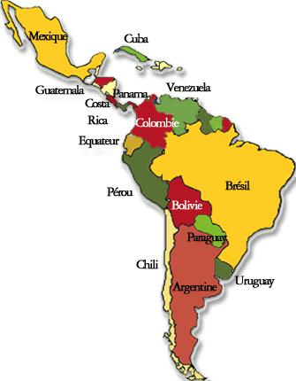
Titre de l’extrait: Fanfarra
Compositeur: Sergio Mendes (1941-?)

Ecoute attentivement et réponds aux questions suivantes:

1) Combien y-a-t-il de parties dans cet extrait ? _____________________________________________________________________

2) Qu’y-a-t-il de particulier dans la première partie ? __________________________________________________________________________________________________________________________________________

3) Remplis le tableau côté groupe:

Soliste | Groupe | Répétition
| | | | | | | | | | | | | | | | | | | | |  5 5 11 |  | Oui / Non
| | | | | | |  7 |  | Oui / Non
| | | | | | | | | | | | | | |  5 5 5 |  | Oui / Non
| | | | | | | |  1 2 5 |  | Oui / Non
| | | | | | | | | | | | | |  3 3 8 |  | Oui / Non

4) Que se passe-t-il dans la troisième partie ?
______________________________________________________________
______________________________________________________________

5) En quelle langue est-ce chanté ? ________________________________

La ______________ ou « batterie » est l'ensemble de percussions qui jouent les rythmes brésiliens accompagnant des danseuses et danseurs. Sa présence est importante au Brésil vu le nombre d’écoles qui concourent pendant les défilés du ___________________. Mais on retrouve aussi ces ensembles de percussions dans les bistrots, sur les plages, lors des matchs de foot et pendant de nombreuses fêtes populaires.

Voici les percussions typiques utilisées pour la batucada :

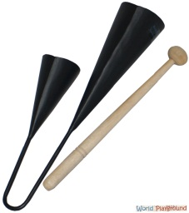
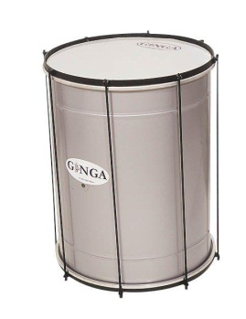
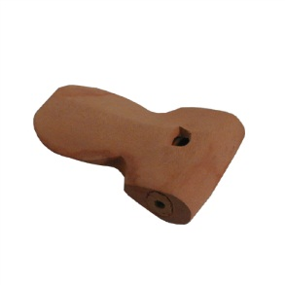
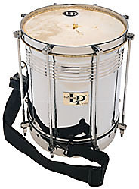
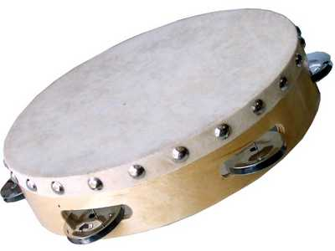

Surdo Agogo Apito Cuica Pandeiro

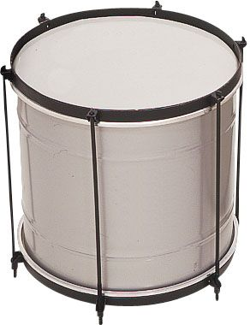
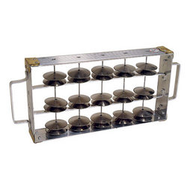
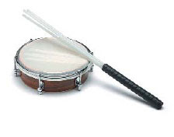

Ganza Repinique Rocar Tamborim

